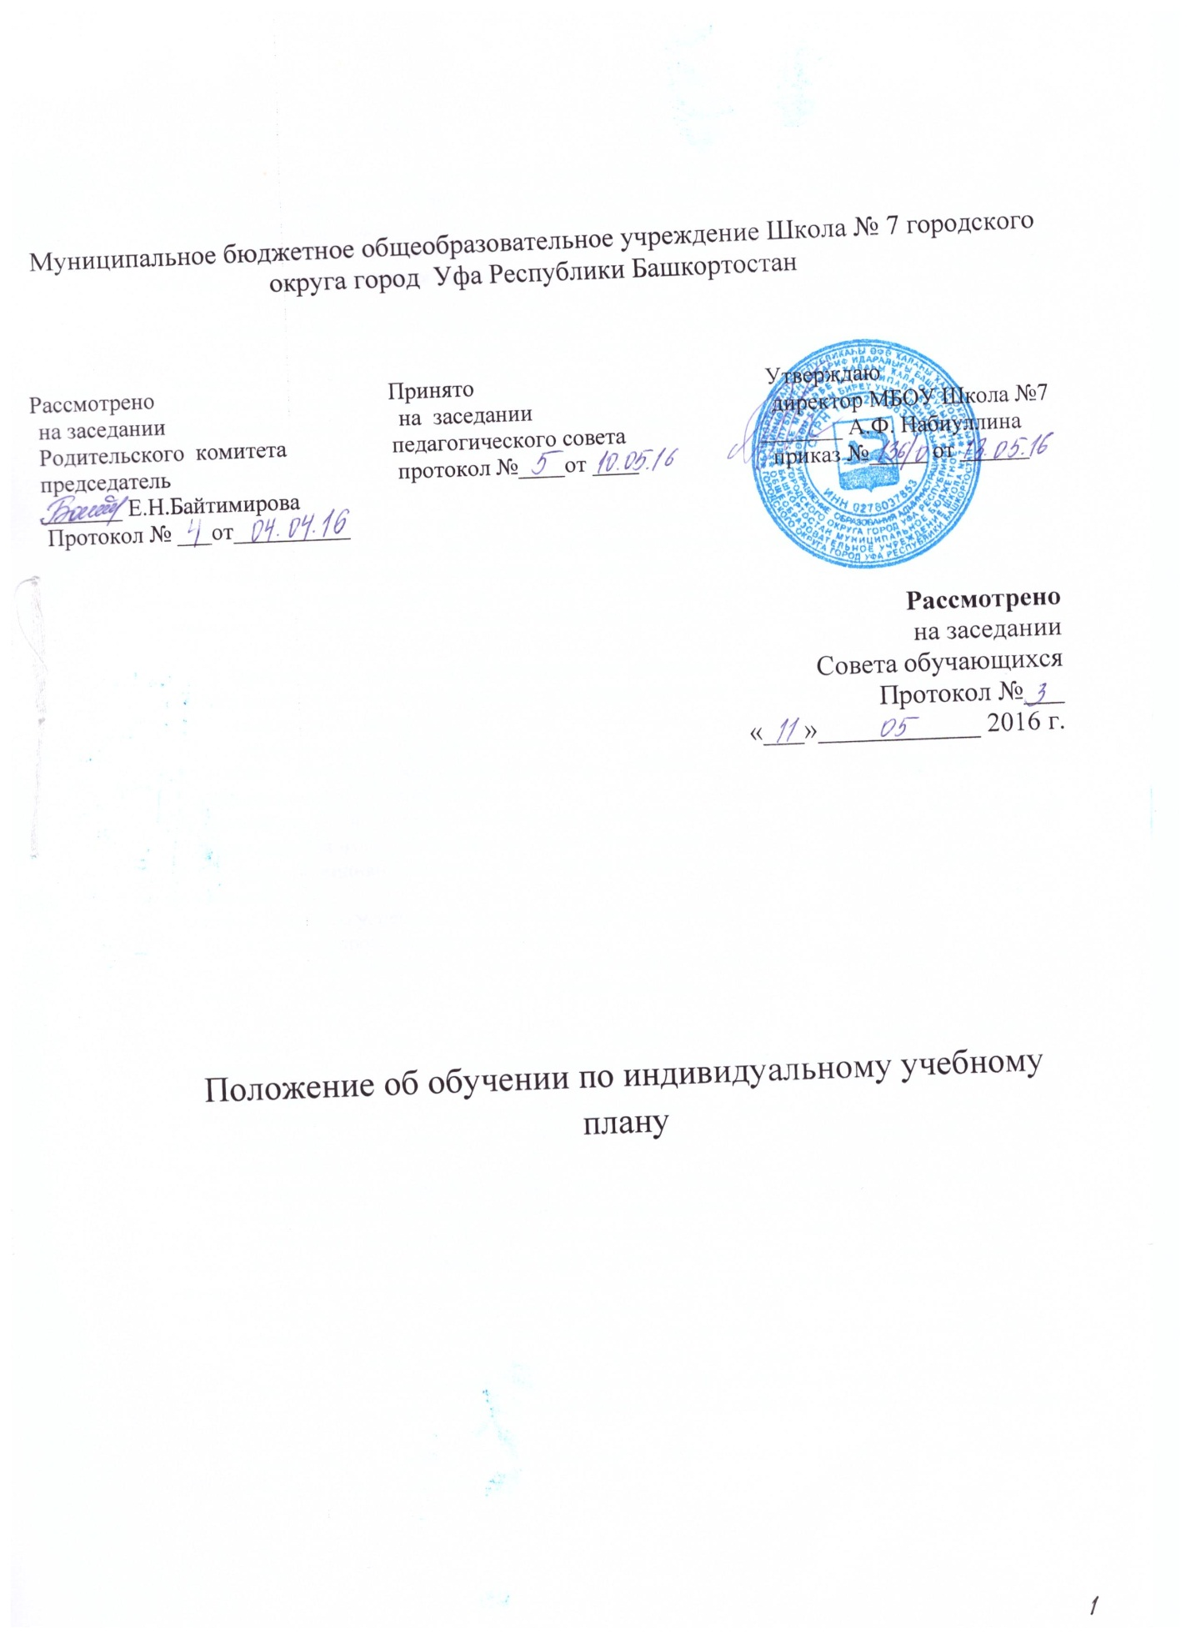

1. ОБЩИЕ ПОЛОЖЕНИЯ
1.1. Настоящее положение об обучению по индивидуальному учебному плану
(далее - Положение) разработано в соответствии с Федеральным законом от 29.12.2012г № 273-ФЗ «Об образовании в Российской Федерации» (ст. 34 ), приказом Минобрнауки от 30.08.2013 № 1015 «Об утверждении порядка организации и осуществления образовательной деятельности по основным общеобразовательным программам – образовательным программам начального общего, основного общего и среднего общего образования», Уставом Муниципального бюджетного общеобразовательного учреждения Школа №7 (далее - школа).
1.2. С учетом возможностей и потребностей личности общеобразовательные программы могут осваиваться по индивидуальному учебному плану.
1.3.Обучение по индивидуальному учебному плану есть вид освоения ребенком
общеобразовательных программ начального общего, основного общего, среднего общего
образования самостоятельно, под контролем учителя, с последующей аттестацией.
1.4. Для обучения учащихся по индивидуальному учебному плану действует единый
образовательный стандарт.
1.5.Администрация школы осуществляет контроль за освоением общеобразовательных программ
обучающимися, перешедшими на обучение по индивидуальному учебному плану.
1.6. Главной задачей обучения обучающихся по индивидуальному учебному плану является
удовлетворение потребностей детей, с учетом их особенностей, путем выбора оптимального
уровня реализуемых программ, темпов и сроков их освоения.

2. Организация обучения обучающихся по индивидуальному учебному плану
2.1. Основанием для обучения учащихся по индивидуальному учебному плану является:
-заявление родителей,
- решение педагогического Совета,
2.2.Условия обучения по индивидуальному учебному плану регламентируются данным Положением и Уставом школы.
2.3. Количество обучающихся, перешедших на обучение по индивидуальному учебному плану определяется имеющимися финансовыми средствами.
2.4. Обучение по индивидуальному учебному плану может быть организовано, как правило, для
обучающихся:
-с высокой степенью успешности в освоении образовательных программ,
-10- 11-х классах с профильным обучением,
-с устойчивой дезадаптацией к школе и неспособностью к освоению образовательных программ в условиях большого детского коллектива, а также положением в семье;
-другие основания.
2.5.Обучение по индивидуальным учебным планам на дому по медицинским показаниям осуществляется в пределах часов, отведенных письмом Министерства народного образования РСФСР от 14.11.1988 №17-235-6 «Об индивидуальном обучения больных детей на дому».
  - Индивидуальные учебные планы начального общего и основного общего образования
разрабатываются учреждением с участием обучающихся и их родителей (законных представителей).
  - Индивидуальные учебные планы среднего общего образования разрабатываются обучающимися совместно с педагогическими работниками школы.
2.8.Обучающемуся, обучающемуся по индивидуальному учебному плану, предоставляется
возможность получать консультации по учебным предметам, литературу из учебного фонда
школы, пользоваться учебными кабинетами для проведения лабораторных и практических работ,
продолжать обучение в школе в порядке, определенном в Уставе.
2.9. С учетом желания, способностей обучающегося предоставляются свободные помещения для
классно-урочных занятий, изучение отдельных курсов и тем в форме самообразования и других
формах, предусмотренных Федеральным законом «Об образовании в Российской Федерации»
2.10. Школа с учетом запросов родителей и обучающихся определяет сроки и уровень реализации программ.
2.11. Индивидуальную работу с учащимися могут вести помимо учителей научные работники, психологи и другие специалисты.
2.12 Индивидуальное расписание занятий, перечень учебных программ по предметам, количество часов, формы и сроки текущего и итогового контроля, преподаватели, ведущие обучение – оформляются приказом директора школы.
2.13 Аттестация и перевод осуществляется в соответствии с Федеральным законом «Об образовании в Российской Федерации»

3. Финансовое обеспечение

3.1. Обучение по индивидуальному учебному плану является видом освоения образовательных программ в рамках государственного образовательного стандарта за счет бюджетных средств.
3.2. Оплата труда педагогических работников, привлекаемых для проведения индивидуальных занятий с обучающимися, осуществляется за фактическое количество проведенных учебных часов.

4. Правовые положения участников образовательного процесса

4.1. Участники образовательного процесса пользуются всеми правами, предусмотренными с Федеральным законом «Об образовании в Российской Федерации»

5. Порядок управления

5.1. В компетенцию администрации образовательного учреждения входит:
-разработка школьного положения об организации обучения по индивидуальному учебному плану,
- обеспечение своевременного подбора учителей, проведение экспертизы учебных программ и контроль их исполнения,
-контроль за своевременным проведением занятий, консультаций, посещений занятий обучающимися, ведением журнала учета обучения по индивидуальному учебному плану не реже одного раза в четверть.
5.2. При организации обучения по индивидуальному учебному плану школа должна иметь следующие документы:
-заявление родителей,
-расписание занятий, консультаций, письменно согласованное с родителями и утвержденное директором школы
-журнал учета проводимых занятий,
-решение педагогического Совета,
-приказ по школе об организации обучения обучающихся по индивидуальному учебному плану.

6.Порядок внесения изменений в положение и прекращение его действия

6.1. В настоящее Положение педагогическим советом школы могут вноситься изменения и дополнения, вызванные изменением законодательства и появлением новых нормативных актов.

